Функции и графики

1. Линейная функция. Это функция вида 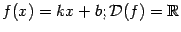. Число называется угловым коэффициентом, а число -- свободным членом. Графиком линейной функции служит прямая на координатной плоскости , не параллельная оси.
Угловой коэффициент равен тангенсу угла наклона графика к горизонтальному направлению -- положительному направлению оси .
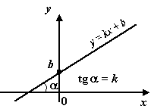
Рис.1.8.График линейной функции -- прямая

2. Квадратичная функция. Это функция вида 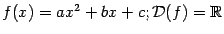 ().
Графиком квадратичной функции служит парабола с осью, параллельной оси . При вершина параболы оказывается в точке 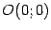.
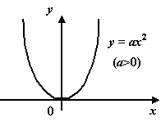
Рис.1.9.Парабола 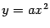 ()

В общем случае вершина лежит в точке 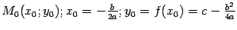. Если , то "рога" параболы направлены вверх, если , то вниз.
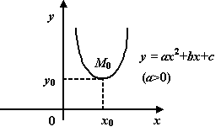
Рис.1.10.Парабола с вершиной в точке ()

3. Степенная функция. Это функция вида 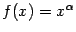, . Рассматриваются такие случаи:
а). Если , то 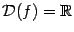. Тогда 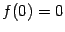, 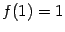; если число -- чётное, то и функция -- чётная (то есть 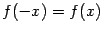 при всех 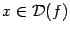); если число -- нечётное, то и функция -- нечётная (то есть 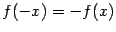 при всех ).
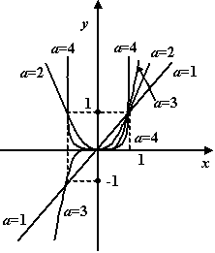
Рис.1.11.График степенной функции при

б). Если , , то 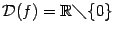. Ситуация с чётностью и нечётностью при этом такая же, как и для : если -- чётное число, то и 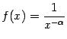 -- чётная функция; если -- нечётное число, то и 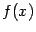 -- нечётная функция.
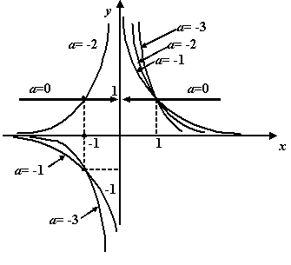
Рис.1.12.График степенной функции при

Снова заметим, что при всех . Если , то 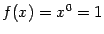 при всех , кроме (выражение не имеет смысла).
в). Если -- не целое число, то, по определению, при : 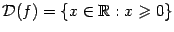; тогда , .
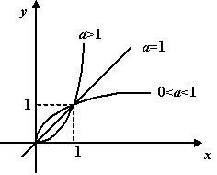
Рис.1.13.График степенной функции при

При , по определению, 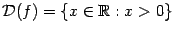; тогда .
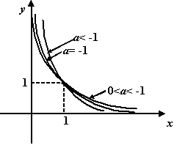
Рис.1.14.График степенной функции при

